Частное учреждение

профессиональная образовательная организация

ТЕХНИКУМ «БИЗНЕС И ПРАВО»

ЗАЩИЩЕНО С ОЦЕНКОЙ

________________________________

________________________________

(подпись и ФИО руководителя)

«_____» _________________ 20____г.

**ОТЧЕТ О ВЫПОЛНЕНИИ ИНДИВИДУАЛЬНОГО ЗАДАНИЯ**

**ПО УЧЕБНОЙ ПРАКТИКЕ**

|  |  |
| --- | --- |
| по ПМ.05 | Проектирование и разработка информационных систем |
| Выполнил | Григорьев Д. В. |
| Курс, группа | 3 курс, группа ИС-3 |
| Специальность | 09.02.07 Информационные системы и программирование |
| Руководитель практики | Гонгадзе А. С. |

г. Белореченск

2024

СОДЕРЖАНИЕ

|  |  |
| --- | --- |
| ВВЕДЕНИЕ |  |
| 1 ПРОЕКТИРОВАНИЕ ИНФОРМАЦИОННОЙ СИСТЕМЫ |  |
| 1.1 Анализ предметной области |  |
| 1.2 Техническое задание |  |
| 1.3 Эскизный проект |  |
|  |  |
| ЗАКЛЮЧЕНИЕ |  |
| СПИСОК ИСПОЛЬЗОВАННЫХ ИСТОЧНИКОВ |  |
| ПРИЛОЖЕНИЕ |  |

ВВЕДЕНИЕ

В настоящее время, в эпоху цифровых технологий, автоматизация процессов в различных сферах деятельности становится необходимостью для повышения эффективности и конкурентоспособности. Отельный бизнес не является исключением. Ателье «Грация» стремится предоставить своим клиентам качественную одежду и услуги по ремонту и подбору гардероба, а также упростить работу своего персонала. Для этого необходимо разработать и внедрить информационную систему, способную автоматизировать процессы оформления заказов, учета клиентов и сотрудников, а также возможность работы с поставщиками.

Объектом исследования является ателье «Грация», его структура, бизнес-процессы и информационные потоки.

Предметом исследования является разработка и внедрение информационной системы для ателье «Грация», способной автоматизировать процессы оформления заказов, учета клиентов и сотрудников, а также возможность работы с поставщиками.

Целью исследования является разработка и внедрение информационной системы для ателье «Грация», способной автоматизировать процессы оформления заказов, учета клиентов и сотрудников, а также возможность работы с поставщиками и особенностей объекта исследования. __

1 ПРОЕКТИРОВАНИЕ ИНФОРМАЦИОННОЙ СИСТЕМЫ

* 1. Анализ предметной области

Ателье «Грация» — это организация, предоставляющая услуги по пошиву, ремонту и изменению одежды, а также консультации по стилю и подбору гардероба.

Сотрудников ателье «Грация» можно подразделить на несколько категорий: мастера-портные, закройщики, консультанты по стилю, бухгалтеры и администраторы. Каждая категория работников имеет свои уникальные атрибуты и характеристики, определяемые их профессиональными обязанностями.

Мастера-портные занимаются непосредственным пошивом и ремонтом одежды, выполняют замеры клиентов, подгоняют изделия по фигуре.

Закройщики разрабатывают выкройки, создают лекала и шаблоны для пошива одежды, обеспечивают точность и качество кроя.

Консультанты по стилю помогают клиентам выбрать подходящие модели одежды, подбирают материалы, их свойства, дают рекомендации по созданию гармоничного образа, оговаривают срочность выполнения заказа.

Администраторы занимаются приемом и обслуживанием клиентов, ведут записи о заказах, контролируют сроки выполнения работ, организуют работу ателье.

Ателье «Грация» предоставляет широкий спектр услуг, включая пошив одежды на заказ, ремонт и изменение готовых изделий. Каждый заказ имеет ряд характеристик, таких как тип изделия (платье, костюм, пальто и т.д.), используемые материалы, сроки выполнения, стоимость и работы. Каждый новый клиент пополняет перечень клиентов ателье, ведется учет выполненных заказов.

С крупными организациями заключаются договора, позволяющие организациям поставлять материалы для ателье. Каждая организация имеет свой уникальный номер в базе данных.

В заказе указывается ФИО клиента, тип изделия, используемые материалы, сроки выполнения и общее количество изделий. Заказ может быть отменен не позднее чем за две недели до срока выполнения.

Для упрощения работы администратора будет разработана система, которая позволит автоматизировать работу по ведению учета о заказах, о клиентах, об особенностях каждого изделия, что позволит уменьшить трудоемкость работы.

Виды запросов в информационной системе:

1. Получить перечень поставщиков.
2. Получить перечень клиентов, заказывавших изделия с указанными характеристиками.
3. Получить количество выполненных заказов на данный момент.
4. Получить сведения о количестве выполненных заказов с указанными характеристиками.
5. Получить сведения о конкретном выполненном заказе и о его характеристиках.
6. Получить список текущих заказов.
7. Получить данные о поставках данного поставщика.
8. Получить сведения о клиенте из заданного заказа.
9. Получить сведения об организациях, с которыми заключены договора о поставках.
10. Получить сведения о клиентах.
11. Получить сведения о конкретном клиенте, сколько раз он заказывал изделия.
12. Реализовать добавление, редактирование, поиск, фильтрацию, удаление информации по заказам.
13. Реализовать добавление, редактирование, поиск, фильтрацию, удаление информации по клиентам.
14. Реализовать добавление, редактирование, поиск, фильтрацию, удаление информации о поставщиках.
15. Реализовать добавление, редактирование, поиск, фильтрацию, удаление информации о конкретном заказе.
16. Реализовать добавление, редактирование, поиск, фильтрацию, удаление информации о заказах.
17. Получить сведения о сотрудниках
18. Реализовать добавление, редактирование, поиск, фильтрацию, удаление информации о сотрудниках.
19. Получить сведения о текущем отчете за месяц
20. Реализовать добавление, редактирование, поиск, фильтрацию, удаление информации об отчетах.
    1. Техническое задание

1. Общие сведения

1.1 Полное наименование системы и ее условное обозначение

 Полное наименование системы: Автоматизированная информационная система ателье «Грация».

 Краткое наименование системы: АИС «Грация».

1.2 Шифр темы или шифр (номер) договора

 Шифр темы: АИС-А-228

Номер договора: №2/86-42-15-032 от 10.12.2024.

1.3. Наименование предприятий разработчика и заказчика системы, их реквизиты

Полное наименование заказчика: Частное учреждение профессиональная образовательная организация ТЕХНИКУМ «БИЗНЕС И ПРАВО».

Сокращённое название: ЧУПОО ТЕХНИКУМ «БИЗНЕС И ПРАВО».

Юридический и почтовый адрес: 352632, Краснодарский Край, г Белореченск, ул Чапаева, д. 48.

Контактный телефон: +7 (861) 553 39 12.

ИНН: 2310029652

КПП: 236801001.

БИК: 040349722

ОГРН: 1022301620791

Расчетный счет: 407038106.

Полное наименование разработчика: Григорьев Денис Владиславович.

Юридический и почтовый адрес: Краснодарский Край, г Белореченск, пер. Зеленый, д. 27

Контактный телефон +7 (902) 758 00 03.

2. Назначение и цели создания системы

Разрабатываемая система предназначена для управления ателье «Грация». Она позволит автоматизировать процессы работы с заказами, клиентами и поставщиками. Система будет предоставлять информацию о клиентах, сотрудничающих поставщиках и о заказах клиентов.

Основными целями создания информационной системы для ателье «Грация» являются:

* Упрощение работы администрации и сотрудников ателье по учету номеров заказов и клиентов
* Повышение эффективности управления ателье
* Сохранение истории заказов для формирования отчета о проделанной работе

Для достижения поставленных целей информационная система должна решать следующие задачи:

* Учет текущих выполняемых заказов
* Ведение базы данных о клиентах и их заказах
* Автоматизация оформления заказов

3. Характеристика объектов автоматизации

Характеристика объектов автоматизации для ателье:

В ходе разработки информационной системы для ателье «Грация» автоматизируются процессы оформления заказов, просмотра списка заказов, консультации клиентов и отправка отчета в государственные органы.

Автоматизируемыми процессами будут такие операции, как оформление заказа, консультация клиента, отправка отчета в государственные органы. Система будет предоставлять возможность быстрого доступа к информации о заказах, клиентах и поставщиках.

При внедрении системы будет достигнуто:

* Упрощение процессов оформления заказов и учета их номеров
* Повышение эффективности работы сотрудников
* Удобное ведение истории заказов

Объекты автоматизации характеризуются:

* необходимостью доступа к базе данных клиентов.
* возможностью быстрого доступа к информации для принятия оперативных решений
* потребностью к постоянному доступу к сети Интернет

4. Требования к системе

4.1 Требования к структуре и функционированию системы

Система должная предполагать наличие следующих модулей, представленных на рисунке 1:

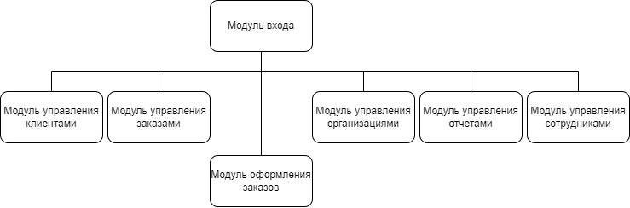

Рисунок 1 – Модули разрабатываемой системы

Серверная часть:

* Модуль авторизации
* Модуль управления заказами (ведение базы данных заказов)
* Модуль управления клиентами (регистрация клиентов, ведение базы данных клиентов)
* Модуль управления поставщиками
* Модуль оформления заказов (оформление заказа с описанием его особенностей)
* Модуль управления отчетами (ведение отчетов, отправка отчетов в государственные органы)
* Модуль управления сотрудниками (ведение базы данных сотрудников)

Клиентская часть:

* Интерфейс администратора (доступ ко всем модулям системы)
* Интерфейс оформления заказа (указание всех подробностей, пожеланий и комментариев)

На данном этапе необходимо описать примерную архитектуру разрабатываемой системы. Для того, чтобы сделать информационную систему ателье, мы будем использовать MVC архитектуру. Чтобы убедиться, что она нам точно подходит рассмотрим ее подробнее.

Модель MVC решает следующие задачи:

* изменение только пользовательского интерфейса, а не бизнес-логики приложения;
* использование в одном приложении разных интерфейсов с возможностью выбора;
* замена реакции приложения на действия пользователя за счет использования другого контроллера.
* В более широком плане внедрение модели помогает:
* упростить код большого приложения, сделать его понятным и структурированным, облегчить поддержку, тестирование, повторное использование элементов;
* организовать независимую работу различных отделов, которые занимаются разработкой своей части программного продукта;
* упростить программную поддержку MVC-приложения за счет модификации отдельных компонентов, а не всей архитектуры.

На рисунке 2 представление MVC архитектуры.

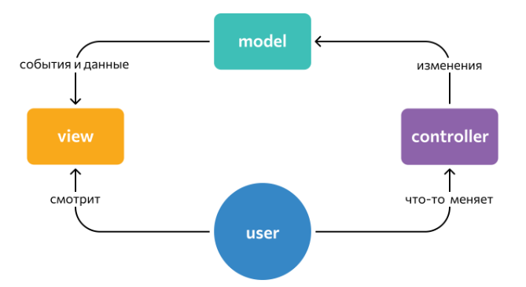

Рисунок 2 – Представление MVC архитектуры

4.2 Требования к видам обеспечения

Для функционирования информационной системы ателье «Грация», работа клиента и сервера может быть организована следующим образом:

Клиентская часть:

* На компьютерах администраторов требуется наличие сервера и клиентских компьютеров, на которых будет производится работа с системой.
* В зависимости от роли и прав доступа, сотрудники смогут выполнять различные операции в приложении, такие как:
* Администраторы: управление заказами, управление списком клиентов, управление списком организаций, финансовый учет.

Серверная часть:

* Сервер базы данных будет хранить всю информацию о клиентах, сотрудниках, заказах и поставщиках.
* Серверная часть должна быть реализована с использованием Java 17 и выше и Spring Framework.
* Система будет обеспечивать безопасность данных, авторизацию пользователей.

В данном случае клиентская часть системы будет представлять собой веб-приложение, запускаемое на компьютерах администраторов ателье. Веб-приложение будет иметь графический интерфейс и предоставлять необходимый функционал в зависимости от роли пользователя.

Серверная часть будет состоять из сервера базы данных, хранящего всю необходимую информацию. Взаимодействие между клиентским веб-приложением и сервером базы данных будет осуществляться через специальный API, обеспечивающий обмен данными и выполнение запросов.

При анализе предметной области разрабатываемой системы были выделены следующие сущности, на основе которых будет разрабатываться база данных системы:

* Клиент
* Заказ
* Сотрудник
* Поставщик
* Материал

База данных информационной системы должна состоять из следующих связанных таблиц:

* Client – Таблица, содержащая информацию о клиенте
* Order – Таблица, содержащая информацию о заказе
* Employee – Таблица, содержащая информацию о сотруднике
* Organization – Таблица, содержащая информацию о поставщике
* Material – Таблица, содержащая информацию о материалах

Данные о клиентах размещаются в таблице Clients:

Таблица 1 – Таблица Clients в базе данных

|  |  |  |  |  |
| --- | --- | --- | --- | --- |
| Имя поля | Тип | Размер | Комментарий | Ограничения |
| Id_client | integer | 11 | Идентификатор клиента | Первичный ключ |
| name | varchar | 50 | ФИО клиента | NOT NULL |
| phone | varchar | 10 | Телефонный номер клиента | NOT NULL |
| login | varchar | 25 | Логин клиента | NOT NULL |
| password | varchar | 25 | Пароль клиента | NOT NULL |

Данные о заказах размещаются в таблице Order:

Таблица 2 – Таблица Order в базе данных

|  |  |  |  |  |
| --- | --- | --- | --- | --- |
| Имя поля | Тип | Размер | Комментарий | Ограничения |
| Id_order | integer | 11 | Идентификатор заказа | Первичный ключ |
| Order_name | varchar | 50 | Название заказа | NOT NULL |
| type | varchar | 50 | Тип заказа | NOT NULL |
| order_date | date |  | Дата создания заказа | NOT NULL |
| cost | float |  | Стоимость заказа | NOT NULL |
| status | varchar | 20 | Статус заказа (выполнен/выполняется) | NOT NULL |

Данные о сотрудниках размещаются в таблице Employee:

Таблица 3 – Таблица employee в базе данных

|  |  |  |  |  |
| --- | --- | --- | --- | --- |
| Имя поля | Тип | Размер | Комментарий | Ограничения |
| Id_emp | integer | 11 | Идентификатор сотрудника | Первичный ключ |
| post | varchar | 50 | Должность | NOT NULL |
| name | varchar | 50 | ФИО сотрудника | NOT NULL |

Данные о поставщиках размещаются в таблице Organization:

Таблица 4 – Таблица Organization в базе данных

|  |  |  |  |  |
| --- | --- | --- | --- | --- |
| Имя поля | Тип | Размер | Комментарий | Ограничения |
| Id_org | integer | 11 | Идентификатор поставщика | Первичный ключ |
| name | varchar | 50 | Название поставщика | NOT NULL |
| address | varchar | 40 | Адрес поставщика | NOT NULL |

Данные о материалах размещаются в таблице Material:

Таблица 5 – Таблица Material в базе данных

|  |  |  |  |  |
| --- | --- | --- | --- | --- |
| Имя поля | Тип | Размер | Комментарий | Ограничения |
| Id_mat | integer | 11 | Идентификатор материала | Первичный ключ |
| name | varchar | 50 | Название материала | NOT NULL |
| value | integer | 11 | Количество на складе | NOT NULL |

Таблица 6 – order_employee

|  |  |  |  |  |
| --- | --- | --- | --- | --- |
| Имя поля | Тип | Размер | Комментарий | Ограничения |
| Id_emp | integer | 11 | Идентификатор сотрудника | Внешний ключ к таблице employee |
| Id_order | integer | 11 | Идентификатор заказа | Внешний ключ к таблице order |
| period | integer | 11 | Сорк до сдачи заказа | NOT NULL |

Таблица 7 – order_material

|  |  |  |  |  |
| --- | --- | --- | --- | --- |
| Имя поля | Тип | Размер | Комментарий | Ограничения |
| Id_mat | integer | 11 | Идентификатор материала | Внешний ключ к таблице material |
| Id_order | integer | 11 | Идентификатор заказа | Внешний ключ к таблице oreder |

Таблица 8 – organization_material

|  |  |  |  |  |
| --- | --- | --- | --- | --- |
| Имя поля | Тип | Размер | Комментарий | Ограничения |
| Id_org | integer | 11 | Идентификатор поставщика | Внешний ключ к таблице organization |
| Id_mat | integer | 11 | Идентификатор материала | Внешний ключ к таблице material |
| cost | float |  | Стоимость поставки | NOT NULL |
| value | integer | 11 | Количество товара | NOT NULL |

4.3 Требования к эргономике и технической эстетике

Общие требования:

* Фоновый цвет – белый (#FFF).
* Основной цвет – персиковый (#FFDAB9).
* Акцентный цвет – кремовый (#FFFDD0).
* При наведении указателя мышки на элементы кнопок,
* они должны выделяться, например, путем изменения цвета или появления подсветки экрана.
* Шрифты и размеры текста должны быть четкими и хорошо читаемыми.
* Адаптивный интерфейс

Элементы интерфейса:

* Таблицы имеют прозрачные границы ячеек и заголовков для более гладкого визуального восприятия.
* Кнопки имеют закругленные углы.

Страница авторизации:

* Все элементы страницы должны быть отцентрированы одновременно по вертикали и горизонтали.
* Заголовок страницы – «Авторизация».
* Под элементами ввода текста - Кнопка “Войти”
* Элементы ввода текста (логин и пароль) должны иметь одинаковую ширину.
* Кнопка «Войти» – кремовый (#FFFDD0) цвет. Цвет шрифта – черный (#000). При наведении на кнопку ее цвет становится светлее.
* Под кнопкой «Войти» располагается текст «Нет аккаунта?» и ссылка «Зарегистрироваться», ведущая на страницу регистрации

Страница регистрации:

* Все элементы страницы должны быть отцентрированы одновременно по вертикали и горизонтали.
* Заголовок страницы – «Регистрация».
* Под элементами ввода текста - Кнопка «Зарегистрироваться»
* Элементы ввода текста (логин и пароль) должны иметь одинаковую ширину.
* Кнопка «Зарегистрироваться» – кремовый (#FFFDD0) цвет. Цвет шрифта - черный (#000). При наведении на кнопку ее цвет становится светлее.
* Под кнопкой «Зарегистрироваться» располагается текст «Уже есть аккаунт?» и ссылка «Войти», ведущая на страницу авторизации

4.4 Требования к содержанию и оформлению выводимых сообщений

* Отображение всплывающей подсказки в форме выноски снизу от поля ввода логина в случае ввода некорректного формата, уведомление автоматически исчезает, когда пользователь начнет заново вводить данные;
* Если пользователь вводит неверные данные и нажимает на кнопку войти, то сформируется окно с надписью: «Неверный логин или пароль. Попробуйте заново»;
* Сообщения об ошибках при вводе некорректных данных (например, «Название должно начинаться с заглавной буквы и содержать только русские буквы»);
* Автоматическое исчезновение подсказки при начале нового ввода данных в соответствующее поле;
* Сообщения об ошибках при незаполненных обязательных полях (например, «Недопустимое заполнение» или «Пожалуйста, заполните все поля»);
* Отображение ошибки при добавлении, редактировании, удалении данных;
* Сообщение об ошибке при проблемах с сервером (например, «Произошла ошибка при запуске сервера», «Пожалуйста, проверьте соединение к сети и попробуйте снова»).

4.5 Требования к видам обеспечения

Для функционирования системы требуется сервер и клиентских компьютеры, на которых будет производится запуск системы.

Требования для сервера БД:

* Windows 10 и выше;
* Процессор 2 ядра (8 логических потоков), частота – 2—2,53 - Оперативная память 8 Гб и выше
* Свободное дисковое пространство не менее 3 Гб
* HDD (жесткий диск), тип - SATA2, скорость вращения 7200 об/мин

Требования к клиентским устройствам:

* Windows 10 и выше
* Процессор 2 ядра (8 логических потоков), частота – 2—2,53
* Оперативная память 4 ГБ и выше
* Монитор с разрешением не ниже 1920x1080
* Браузер Google Chrome Версия 131.0.6778.141, Microsoft Edge версия 131.0.2903.99, Яндекс Версия 24.12.0.1810.

4.6 Эскизы основных окон системы

На рисунках 4-12 представлены эскизы основных окон системы.

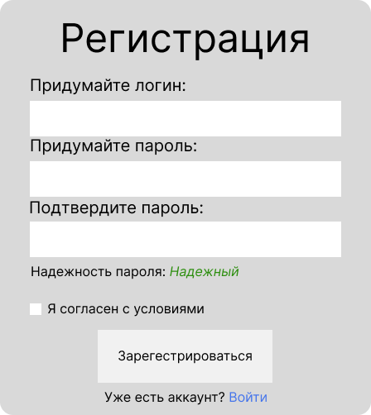

Рисунок 4 – Форма регистрации

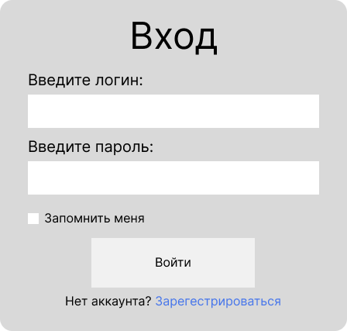

Рисунок 5 – Форма входа

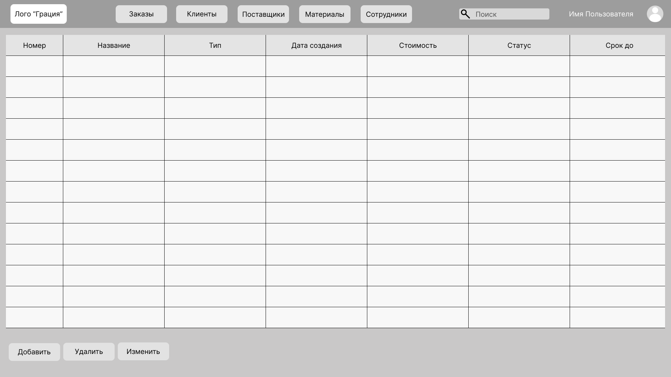

Рисунок 6 – Экран таблицы записей

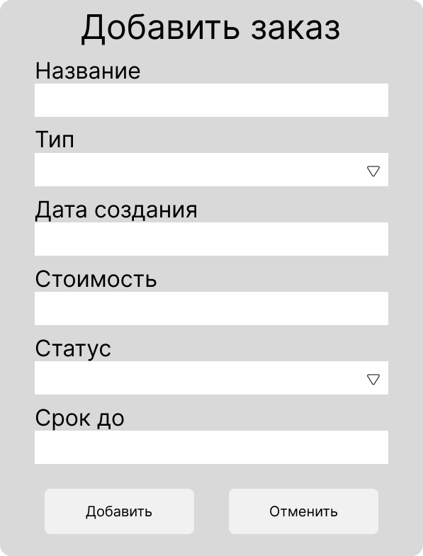

Рисунок 7 – Форма добавления заказа

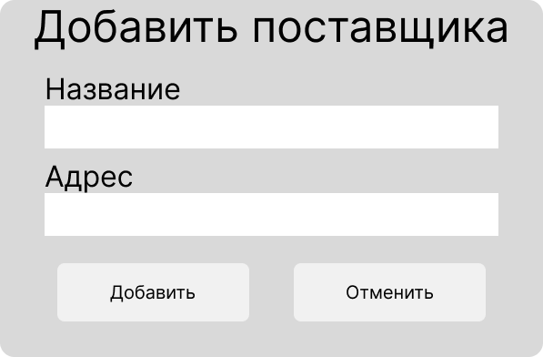

Рисунок 8 – Форма добавления поставщика

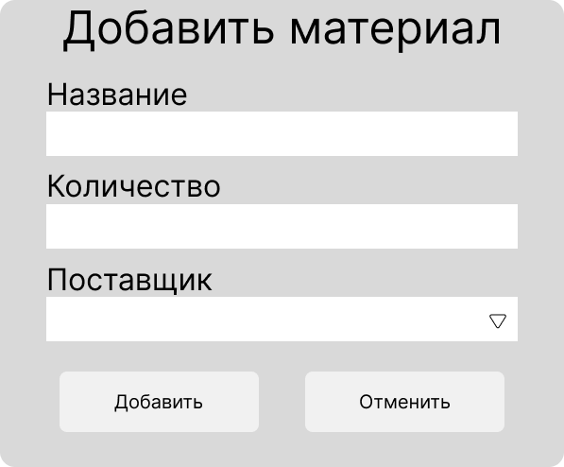

Рисунок 9 – Добавление материала

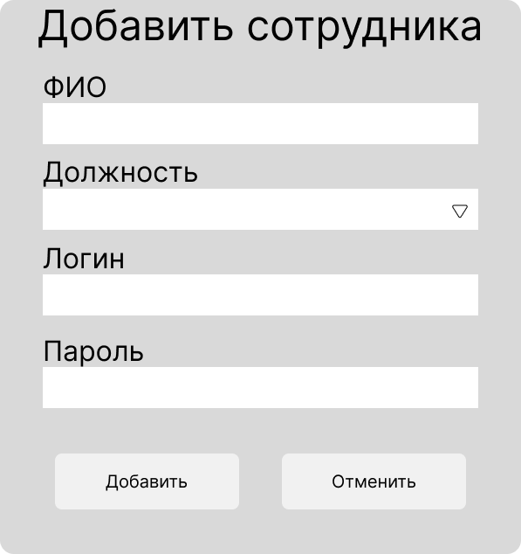

Рисунок 10 – Добавление сотрудника

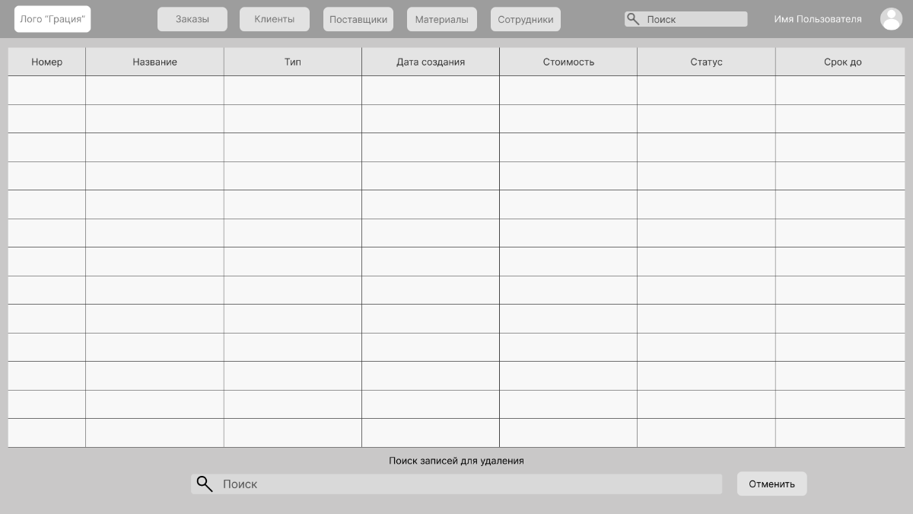

Рисунок 11 – Поиск записей для удаления

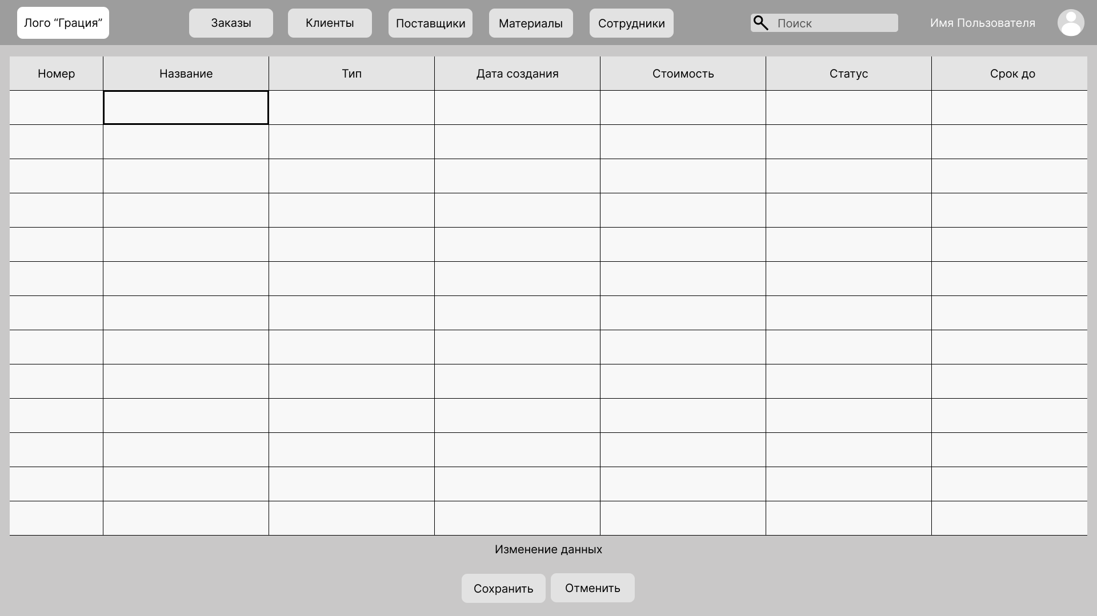

Рисунок 12 – Изменение записей

5. Состав и содержание работ по созданию системы

Комплекс работ по созданию АИС Ателье «Грация» должен осуществляться в несколько этапов.

1. Анализ требований:

-      Сбор и анализ требований к системе со стороны заказчика и пользователей.

-      Определение функциональных и нефункциональных требований к системе.

-      Изучение бизнес-процессов гостиничного комплекса.

2. Проектирование системы:

-     Разработка концептуальной модели системы.

-      Проектирование архитектуры системы (клиент-серверная, веб-приложение и т.д.).

-     Проектирование базы данных для хранения информации о клиентах, заказах и т.д.

-     Проектирование пользовательского интерфейса и навигации.

3. Разработка системы:

-      Создание серверной части системы (бэкенд).

-      Разработка клиентской части системы (фронтенд).

-      Реализация модулей для управления клиентами, заказами и т.д.

4. Тестирование системы:

-     Модульное тестирование отдельных компонентов системы.

-      Интеграционное тестирование взаимодействия компонентов.

-      Системное тестирование функциональности системы.

5. Развертывание и внедрение системы:

-     Подготовка серверной и клиентской инфраструктуры.

-     Установка и настройка системы на серверах и клиентских устройствах.

-      Миграция и загрузка данных из существующих систем (если применимо).

-      Обучение персонала работе с новой системой.

6. Опытная эксплуатация и доработка системы:

-     Опытная эксплуатация системы в рабочей среде.

-     Устранение выявленных недочетов и ошибок.

-     Доработка системы по результатам опытной эксплуатации.

7. Ввод системы в промышленную эксплуатацию:

-      Окончательный переход на использование новой системы.

-      Вывод из эксплуатации старых систем (если применимо).

8. Сопровождение и развитие системы:

-      Техническая поддержка и устранение возникающих ошибок.

-      Обновление системы в соответствии с изменяющимися требованиями.

-      Добавление новых функций и возможностей по мере необходимости.

9. Приемка работ

-     Проведение предварительных испытаний на стенде исполнителя

6. Порядок контроля и приемки системы

Система передается в виде полностью функционирующего комплекса на базе средств вычислительной техники заказчика и исполнителя в сроки, установленные договором. Приемка системы осуществляется комиссией в составе уполномоченных представителей заказчика и исполнителя. Весь комплект документации на АИС «СЦМ», разработанный исполнителем, передается заказчику на бумажных (в двух экземплярах) и на USB-носитель(флешка), один экземпляр после подписания передается исполнителю.

7. Требования к составу и содержанию работ по подготовке объекта автоматизации к вводу системы в действие Заказчик обязан предоставить сервер и персональные компьютеры, требования к которым указаны в разделе 4.2 «Требования к видам обеспечения».

Необходимое программное обеспечение для сервера:

 - Операционная система: Windows 10

-Spring Framework

- СУБД: MySQL.

 Необходимое программное обеспечение для персонального компьютера: - Операционная система: Windows 10;

- Google Chrome(x64)/ Opera(x64)

8.  Требования к документированию

Перечень подлежащих разработке комплектов и видов документов:

- Описание анализа предметной области

- Техническое задание

- Эскизный проект

- Сервер

 - Клиент

9. Источники разработки

Источниками разработки настоящего Технического Задания являются:

-      перечень документации, представленный в разделе 1.2 «Основания для проведения работ»;

-      ГОСТ 34.602-89 Техническое задание на создание автоматизированной системы;

-      ГОСТ 24.601-86 Автоматизированные системы. Стадии создания;

-      ГОСТ Р ИСО/МЭК 9126-93. Информационная технология. Оценка программной продукции. Характеристики качества и руководства по их применению;

-      ГОСТ 24.601 Исследование и обоснование создания АС.